Back Number 13

Free Base+Stradella Baseアコ 投稿者： 川井 浩 投稿日： 6月26日(日)07時41分38秒
話題のフリーベース＋ストラデラベース付アコをご紹介します。 Hohner Solist MB2です。 ４リード、１１レジスタ、４１鍵、１２０ベース＋フリーベース。Hohnerとしても珍しいタイプであまり量産された形跡はありませんので、日本では他にお持ちの方はいないか、いてもごく例外的だと思われます。持てば話題の中心人物。おまけに弾ければあなたはスター！ １台だけ在庫しています。 ご興味ある方は急げ！
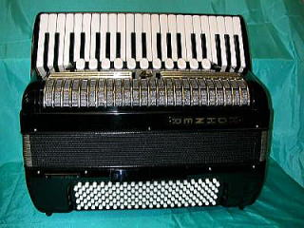

手風琴 投稿者： 川井 浩 投稿日： 6月25日(土)21時53分49秒
遁走さまようこそ！ 歴史を感じさせるDiatonicアコ。どことなく漂う由緒正しき匂い。 よろしいいんじゃないでしょうか。 遁走様はどのようなアコを御使用ですか？ 差し支えない範囲で皆様への自己紹介を兼ねてご自身とアコの関係などにつきご披露ください。 お待ちしております。

家のゴミです 投稿者： 遁走 投稿日： 6月25日(土)02時31分50秒
やっぱり手風琴と呼ぶんでしょうね。
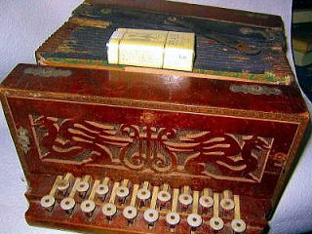

SEMボタンアコＭｏｄｅｌ ３７３ 投稿者： 川井 浩 投稿日： 6月24日(金)11時49分40秒
ＳＥＭの３リードの軽快なボタンアコModel 373（赤、螺鈿柄）、Ｃタイプ。 いいですね、これも。軽いし。 手元の体重計で8kgでした。 ボタンアコをまだうまく弾けないことを悔やみます。 新品で入荷しました。 Scandalli, Paolo Sopraniを作っている人たちが作るＳＥＭブランドのボタンアコ。お求め安い価格になっています。
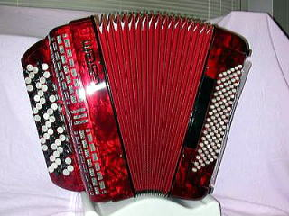

ＳＥＭのＭＩＤＩアコ 投稿者： 川井 浩 投稿日： 6月24日(金)00時15分10秒
早速近所の電気屋さんでヘッドフォンを買ってきて、ＳＥＭのＭＩＤＩアコにつないで演奏して見ました。 面白い！ いろいろなタイプの音色が選べる。 女性ヴォーカルなんかもついているので、スキャット風にアコで奏でられる。 なぜかその声で一番初めに自然に演奏してしまったのが「君が代」。 これには我ながらあきれた、というか驚きました。 音色がその音にふさわしい曲を選んでしまうというようなことがあるなぁ、と感じます。 その後、その声でいくつか他の曲を演奏してみましたが、どれもなかなか面白い。 そのほか、オーケストラ風な音とか、のりのりのジャズとか真夜中のアパートでもサイレントアコで一人遊びまくれるという感じです。 ベローイングは確かに本物のアコとはちょっと感じが違うのはいたしかたないと思いますが、ある意味でまったく別のインスピレーションを掻き立てられる面白い楽器です。 ピアノとかキーボードのシンセサイザーだと左手と右手のコントロールがうまくいかないのに、アコの形をしているので、思うがままに（というほどでもありませんが...）いろいろな音の世界を散歩できるのはエレキアコの真骨頂だと思います。 今度はアンプ＋スピーカーにつないでやってみよう。 これも迫力がでるかもしれない。

アコ用外付けマイクの件 投稿者： 川井 浩 投稿日： 6月23日(木)23時59分6秒
やまぐちまりこ様、早速のレスありがとうございます。 本マイクの取り付け位置などは下の写真か、本HPの「ドイツ楽器展のアココーディオニスト達」の「Ｂ」をクリックしてください。 データがでかいので待つこと久し、でも待つ甲斐あり、というのはSEM専属ジャズアコーディオニストRenzo Ruggieriがこの外付けマイクの愛用者で彼のSEM 500にこれをつけて、気持ちよ～くジャズっているところが見られるからです。 「え”～、マイクがついていたんですかぁ！？」 と多分思われることでしょう。 このマイクは前述のとおり、マジックテープで止めるだけですので、途中でアコを取り替えても、マイクの移動も簡単、感激物です。 腰につけているのがプリアンプで、これは座って演奏するときは身体につけなくても大丈夫。 ベース側にも小さいマイクを一つマジックテープで止めます。 今回は他にもオーダーをいただいてしまいましたので、やまぐちまりこ様が最後の１つをゲットしました！ おめでとうございま～す。 ７月２日のライブでは是非ご利用いただけるように発送します。 是非そのときの様子を写真でご投稿ください！ 次回はボタンアコ用の短いサイズのマイクも発注予定です。
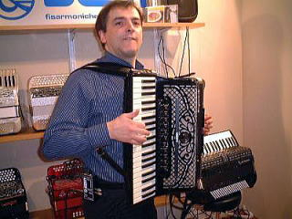

アコ用外付けマイク 投稿者： やまぐちまりこ 投稿日： 6月23日(木)23時27分38秒
こんにちは。このマイク、衝撃です。
ライブのたびに、マイクにはPAさんは泣いていました。
私も、演奏中ずっと、マイクを倒しはしないかと、気になりながら、弾いていました。
アコはじっとすることなく、たえず演奏中は動いているので、マイクで拾っても、お客さまの耳には、音が近づいたり離れたりとお聞き苦しいのではないかといつも気になっていました。
まだ、在庫があればいいのですが、このマイクお買い上げいたします！！！
無理を申しますと、さっそく、７月２日のライブで使えたら…と思うのですが、可能でしょうか…？？
それから、アコのどの変につけたらいいのでしょうか？装着した写真を載せていただけると、見た目や、マイクの大きさも分かって、うれしいのですが。
http://ririmari.hp.infoseek.co/jp

SEMアコ用外付けマイクロフォン 投稿者： 川井 浩 投稿日： 6月23日(木)11時21分50秒
アコにマイクをつけてアンプに接続するのは意外と大変です。内蔵させるにはかなりの改造が必要。 アコを何台も持っている人は一台ごとに改造してその分マイクも必要。 外につけるにもアコにはマイクをつけるところがないので、アコから2本も3本も角が出たようになってしますう。あるいはマイクをアコの位置にあわせて2台3台と並べるので見た目も仰々しい。 今回ご紹介するＳＥＭのアコ用マイクはマジックテープでぺたっとつけるだけの簡単さ。スタイルもアコに溶け込みそれとわからないほど。 別にアコにもマジックテープで止めるだけの簡単さ。 これ一台でアコ何台にも使えます。 それもまた安い！ @\45,000.-! 今回入荷量少ないため、ご興味のあるかたは急げ！
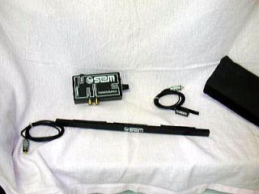

SEM CIAO MIDIアコ ピアノキー 投稿者： 川井 浩 投稿日： 6月23日(木)11時14分16秒
すっきりしたデザイン、軽量、ヘッドホンでサイレントアコにもなる。音色は左右それぞれ３９９種類。迫力ある演奏も当然できます。 MIDIですから。 値段も安い！
なんと
\435,000.-!日本で初めてＳＥＭのMIDIアコをゲットするのはだれか？
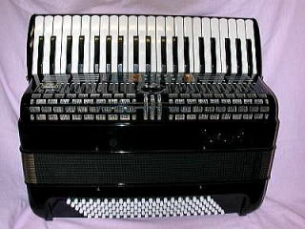

Hohner Organola de luxe 投稿者： 川井 浩 投稿日： 6月23日(木)11時00分1秒
私のドイツ人の友人の結婚式に登場したアコ奏者。 アコの名前はHohner Organola de luxeと読めます。これはかなりの時代物だと思われますが、これがこれほど手入れが行き届いて現役なのが、さすがドイツだと思わせます。 やはりこの押し出し、迫力、いいですねぇ。 日本の今の時代に後世に残るデザインを創るという気概はあるのか、先取の気風はわれわれに残っているのか、物まねしかできないサルからの進化はできないのか？
３週間前にドイツ、ミュンヘンの新空港で観た最新型のAudiを貸し出すSixtレンタカーの広告のキャッチフレーズはこうだった：『拝啓、日本人殿。あなたのコピーする次の車が入荷しました！』 なにか、とても悲しかった。
